校服质量标准信息

1 | 夏装（男女同款）
1.1 | 款式图-男女同款  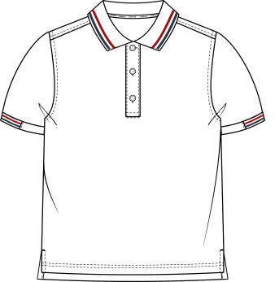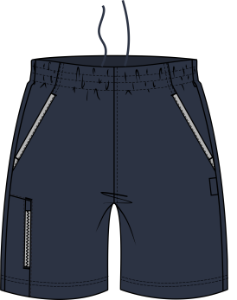
1.2 | 主要原料：  上装面料：全棉珠地网眼  下装面料：毛圈布
1.3 | 颜色：  上衣：白色  下装：藏青
1.4 | 主要原料要求：  上衣面料：100%棉  克重：220g/㎡  下装面料：75%棉25%聚酯纤维  克重：230g/㎡
1.5 | 说明：日常穿着吸湿透气，亲肤柔软，耐洗抗皱，夏季穿着舒适易打理
1.6 | 标识标准：  需标注产品名称、号型、面料成分及含量、执行标准、生产企业名称及地址、质量等级、洗涤说明等信息，标识清晰易读、不易脱落。
1.7 | 执行标准：  GB 31701-2015《婴幼儿及儿童纺织产品安全技术规范》；  GB/T 31888 《中小学生校服》等国家标准
2 | 春秋运动装（男女同款）
2.1 | 款式图-男女同款  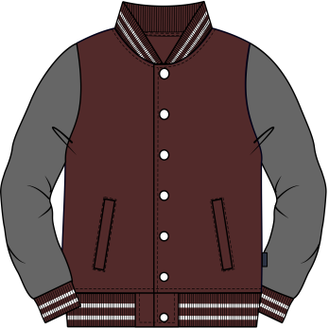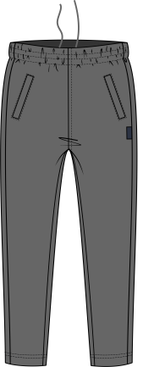
2.2 | 主要原料：  上装：空气层棉毛布  下装：空气层棉毛布
2.3 | 颜色：  上衣：枣红+深麻灰  下装：深麻灰
2.4 | 主要原料要求：  上衣面料：60%棉 40%聚酯纤维  克重：320g/㎡  下装面料：60%棉 40%聚酯纤维  克重：320g/㎡
2.5 | 说明：材料环保自然。织物手感丰满厚实，布身厚实有型，柔软舒适，保暖性好、无卷边，结构稳定具有良好的服用性能。
2.6 | 标识标准：  需标注产品名称、号型、面料成分及含量、执行标准、生产企业名称及地址、质量等级、洗涤说明等信息，标识清晰易读、不易脱落。
2.7 | 执行标准：  GB 31701-2015《婴幼儿及儿童纺织产品安全技术规范》；  GB/T 31888 《中小学生校服》等国家标准
3 | 冬装及书包（男女同款）
3.1 | 款式图-男女同款  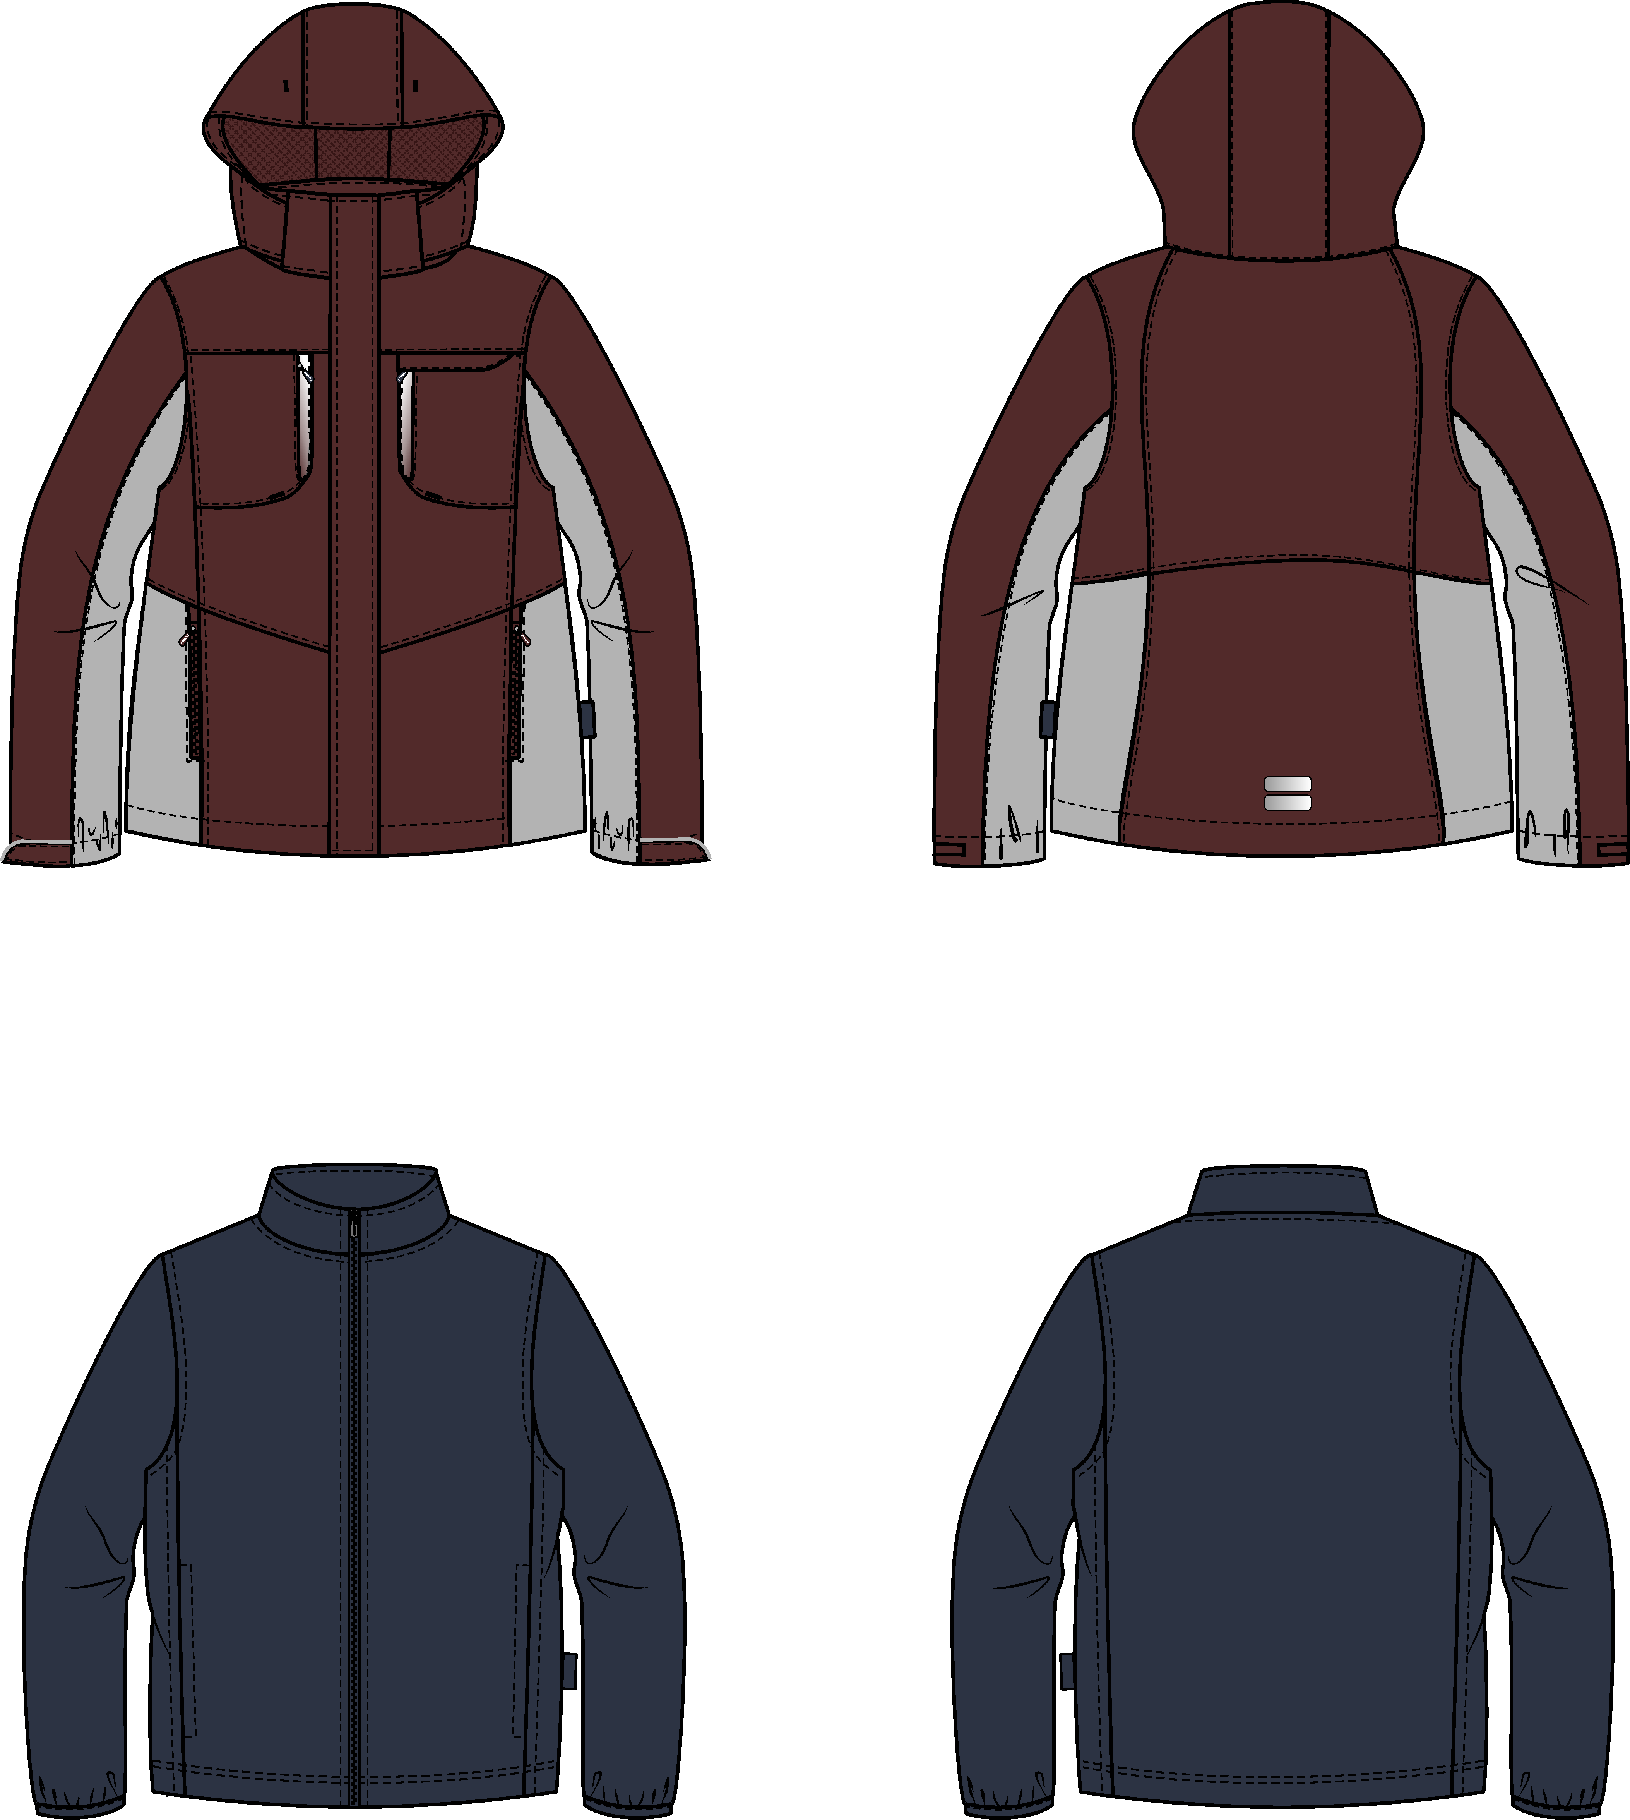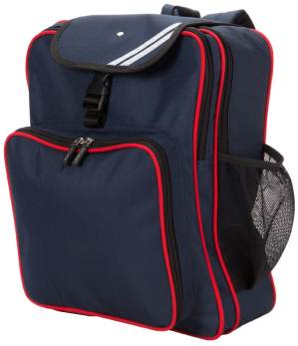
3.2 | 主要原料：  上装：外皮面料：双线格春亚纺  里料：涤丝纺  内胆面料：双刷双摇超细摇粒绒  书包：聚酯纤维
3.3 | 颜色：  上衣：枣红+浅灰  内胆：藏青  书包：藏青红边
3.4 | 主要原料要求：  上衣面料：100%锦纶  里料：100%聚酯纤维  外皮克重：125g/㎡  内胆面料：100%聚酯纤维  内胆面料克重：280g/㎡  书包面料：100%聚酯纤维
3.5 | 说明：质地柔软，但不失挺括。内里采用超细抓绒，柔软护肤，透气保温，吸湿排汗，抗静电，无异味等优良性能。
3.6 | 标识标准：  需标注产品名称、号型、面料成分及含量、执行标准、生产企业名称及地址、质量等级、洗涤说明等信息，标识清晰易读、不易脱落。
3.7 | 执行标准：  GB 31701-2015《婴幼儿及儿童纺织产品安全技术规范》；  GB/T 31888 《中小学生校服》等国家标准  QB/T2858-2007《学生书袋》
4 | 正装
4.1 | 款式图-男  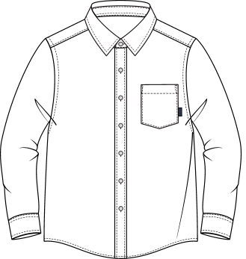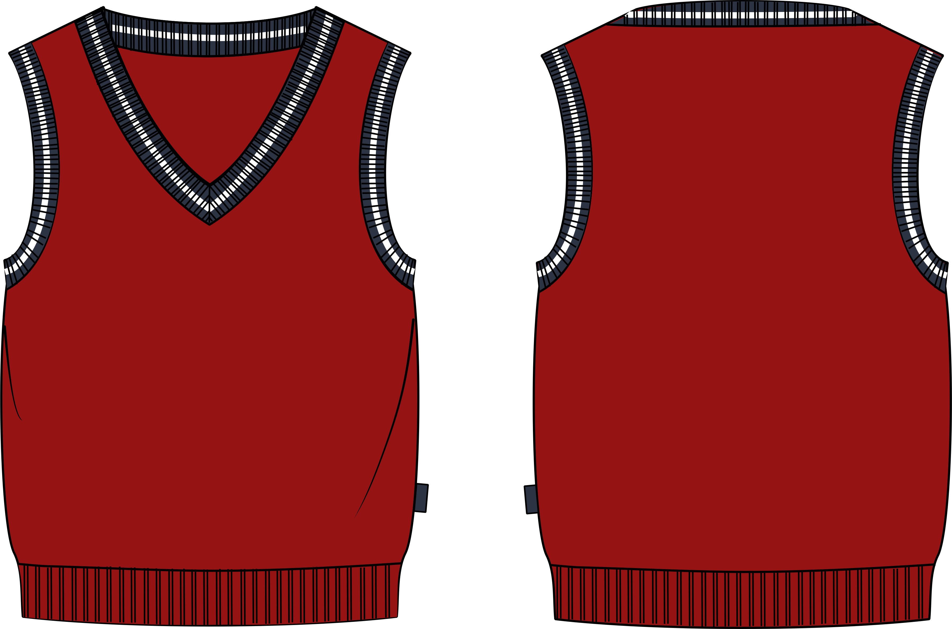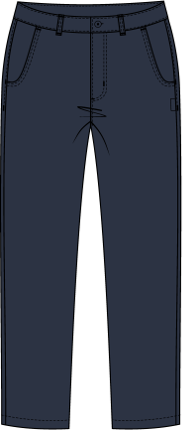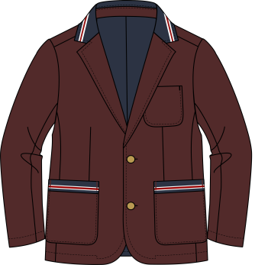 | 款式图-女  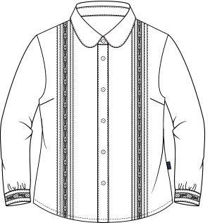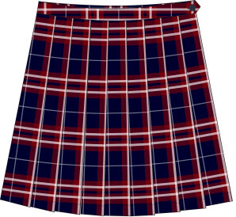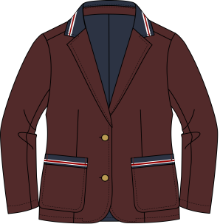  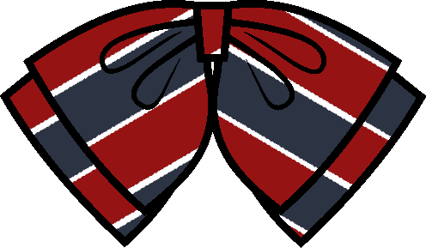
4.2 | 主要原料：  上装（衬衫）：弹力府绸  上装（背心）：全棉纱线  下装：厚型棉涤斜纹纱卡  上装（西装）：平纹华达呢  里料：涤丝纺 | 主要原料：  上装（衬衫）：弹力府绸  上装（背心）：全棉纱线  下装：T/R色织布  里料：有机棉汗布  上装（西装）：平纹华达呢  里料：涤丝纺
4.3 | 颜色：  上装（衬衫）：白色  上装（背心）：大红色  下装：藏青  上装（背心）：枣红 | 颜色：  上装（衬衫）：白色  上装（背心）：大红色  下装：藏青+红色  下装里料：藏青  上装（背心）：枣红
4.4 | 主要原料要求：  上衣（衬衫）面料：96.5%棉3.5%氨纶  克重：140g/㎡  上衣（背心）面料：100%棉  克重：32支  下装面料：60%棉40%聚酯纤维  克重：270g/㎡  上衣（西装）面料：外皮面料：100%聚酯纤维 里料：100%聚酯纤维  克重：245g/㎡ | 主要原料要求：  上衣（衬衫）面料：96.5%棉3.5%氨纶  克重：140g/㎡  上衣（背心）面料：100%棉  克重：32支  下装面料：65%聚酯纤维35%粘胶纤维  里料：100%棉  克重：210g/㎡  克重（里料）：150g/㎡  上衣（西装）面料：外皮面料：100%聚酯纤维 里料：100%聚酯纤维  克重：245g/㎡
4.5 | 说明：弹力府绸面料，手感细腻、滑爽、易于清洗、柔和贴身、吸湿性、透气性甚佳。精梳棉，手感柔软，不易起球，穿着舒适，易洗涤，富有学生气质。  斜纹纱卡，布面匀整光洁，质朴柔和，定型稳定，吸湿耐磨，不缩水，易洗涤、易晾晒，进行了无氟防水处理，不磨毛。  平纹华达呢，织物坚牢、硬挺、平整，但弹性比较小，光泽一般，较为轻薄，耐磨性较好的同时也保持了良好的透气性 | 说明：弹力府绸面料，手感细腻、滑爽、易于清洗、柔和贴身、吸湿性、透气性甚佳。精梳棉，手感柔软，不易起球，穿着舒适，易洗涤，富有学生气质。  色织布面料，配色轻快自然又不失内敛，面料定型性好，色牢度高，悬垂感佳。  平纹华达呢，织物坚牢、硬挺、平整，但弹性比较小，光泽一般，较为轻薄，耐磨性较好的同时也保持了良好的透气性
4.6 | 标识标准：  需标注产品名称、号型、面料成分及含量、执行标准、生产企业名称及地址、质量等级、洗涤说明等信息，标识清晰易读、不易脱落。 | 标识标准：  需标注产品名称、号型、面料成分及含量、执行标准、生产企业名称及地址、质量等级、洗涤说明等信息，标识清晰易读、不易脱落。
4.7 | 执行标准：  GB 31701-2015《婴幼儿及儿童纺织产品安全技术规范》；  GB/T 31888 《中小学生校服》等国家标准 | 执行标准：  GB 31701-2015《婴幼儿及儿童纺织产品安全技术规范》；  GB/T 31888 《中小学生校服》等国家标准

